选课操作手册
面向学生

目录
1 登录系统 3
2 系统操作 4
2.1 选课操作（预选） 4

登录系统
1.1 登录方式
建议选用Google Chome浏览器
访问教务选课系统网址（https://jwxk.whut.edu.cn/）
登录方式：账号：学号；
密码：统一身份认证密码（密码同统一身份认证账号密码一致）
如下图：
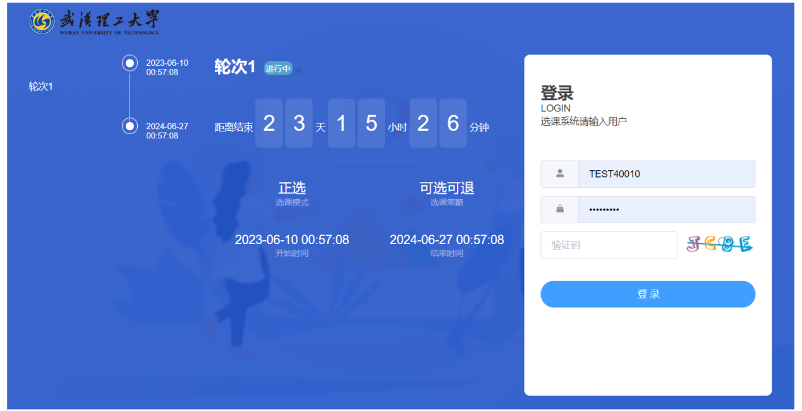

系统操作

选课操作（预选）
步骤一：在选课登录页面，输入账号和密码，点击登录：登录后，选择需要选课的轮次
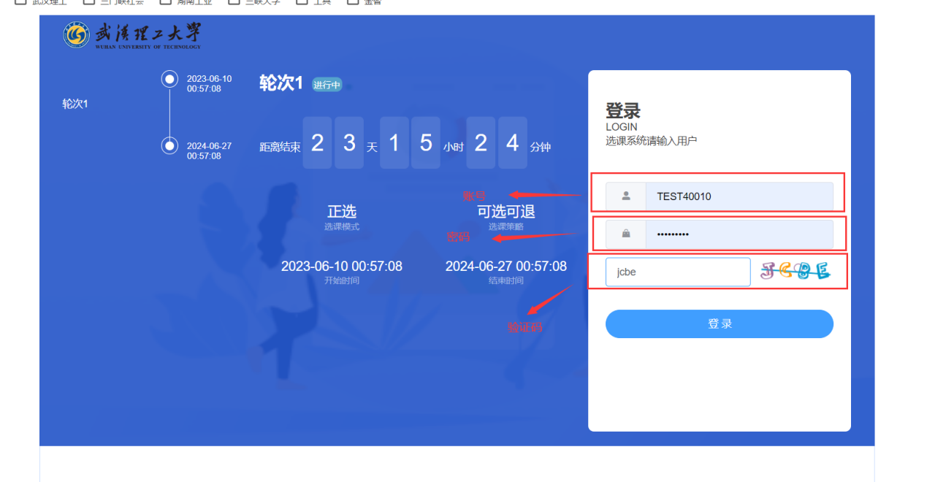
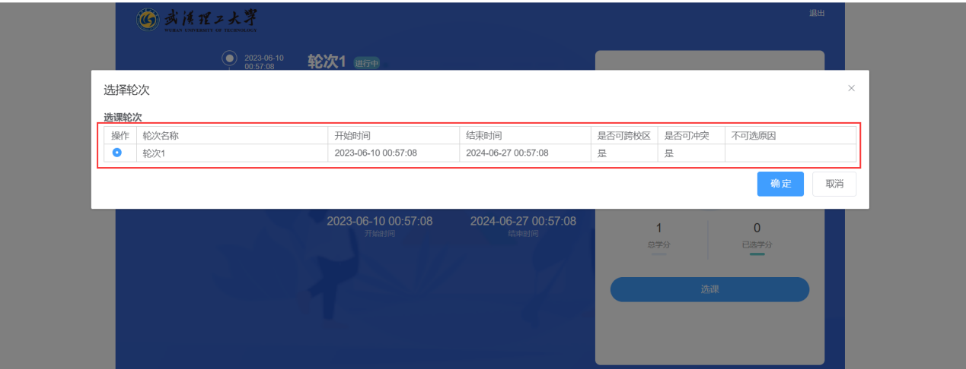

步骤二：进入选课系统，点击开始选课，选课页面
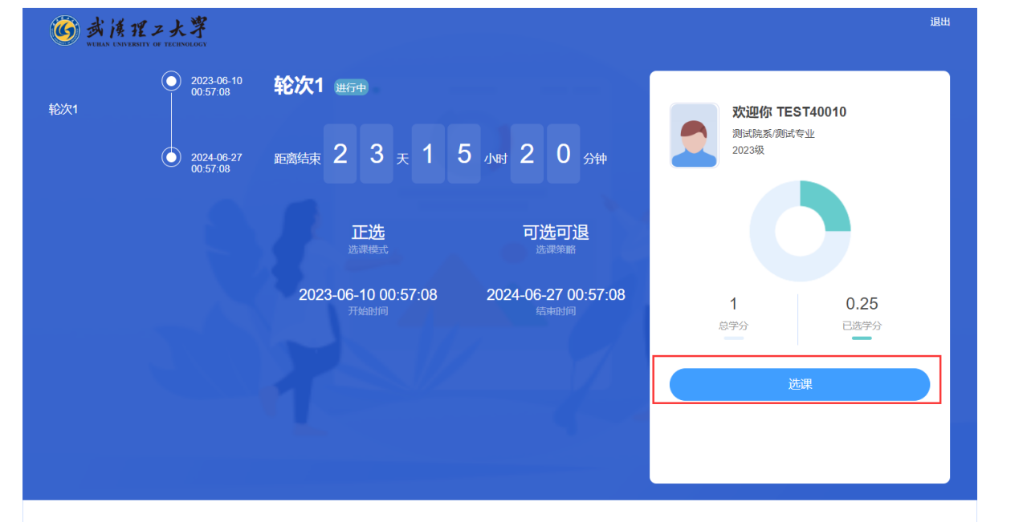
步骤三：进入选课页面后，页面分为上下两个部分，上半部分为已选课程，下半部分为待选课程。其中待选部分中为学生本专业本学期的专业选修、专业限选、个性课程、学科选修课程。如学生有方向的可以选课程为学生方向和课程无方向的课程；学生无方向可以选课课程无方向的课程
